EXMO. SR. PRESIDENTE DA CÂMARA MUNICIPAL DE SUMARÉ,

Indico ao Exmo. Sr. Prefeito Municipal, e ele ao departamento competente, que seja realizado um estudo para viabilizar a troca do bebedouro do CSII, localizado na Rua Antonio do Vale Mello, 1510, no Centro, por um de modelo Industrial (conforme imagem em anexo), de maneira a possibilitar melhor atendimento e condições sanitárias aos funcionários e usuários atendidos no posto.

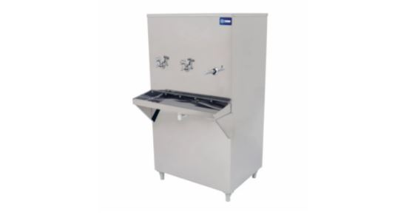
Figura 1: Bebedouro de Modelo Industrial (Imagem Ilustrativa)

Sala das Sessões, 07 de dezembro de 2021.


LUCAS AGOSTINHO
Vereador

